低周波リアクトル
１．使用材料
1-1 コア種類、サイズ： 指示なし （又はEIコアタイプ、カットコアタイプ）
1-2 ボビン種類、サイズ ： 指示なし
1-3 金具 有、無 ： 指示なし
1-4 端子： 指示なし(又はM４用圧着端子など)
２．電気的特性
2-1 インダクタンス値： 5 [mH] ±10% (____Arms50Hz正弦波時)
2-2 耐電圧： 巻線－コア間 AC1500V/１分間
2-3 絶縁抵抗： 巻線～コア間 DC500V 100MΩ以上
2-4 直流抵抗： 低抵抗のこと
2-5 電流密度： 2[A/mm2]以下
2-6 各巻線電流最大実効値：＿＿＿10[Arms]
2-7 各巻線間電圧： 200Vrms
2-8 使用周波数： 50Hz
2-9 使用装置容量： 2kVA
３．安全規格 指示無し(又はUL, CSA, IEC,VDE, CE,その他準拠)
４．絶縁種 B種以上(又は120℃以上)
５．その他
製作個数 ： 3個
用途： 整流器の力率改善用
納期： ９月３０日
ご郵送先： 〒375-0003群馬県藤岡市立石新田23番地
ご連絡先：電話： TEL:0274-42-0911 FAX:0274-42-5509 長井真一郎
６．社内仕様
記号 年月日 署名 変 更 事 項
‘06年8月28日
承 認 作 成

７．回路図 (ターン数、線径などご指示あれば記載。)
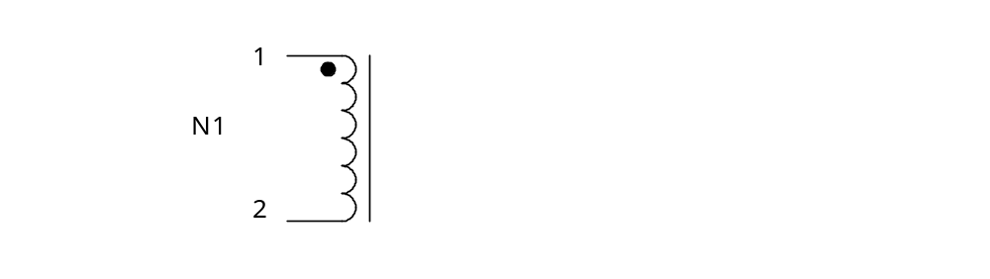

８．外形図
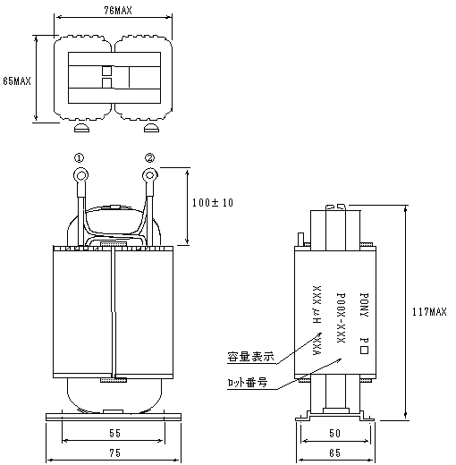
ポニー電機株式会社

